“AKIDAH DIJULANG UMMAH GEMILANG ”
(16 Oktober 2015 / 3 Muharram 1437H)

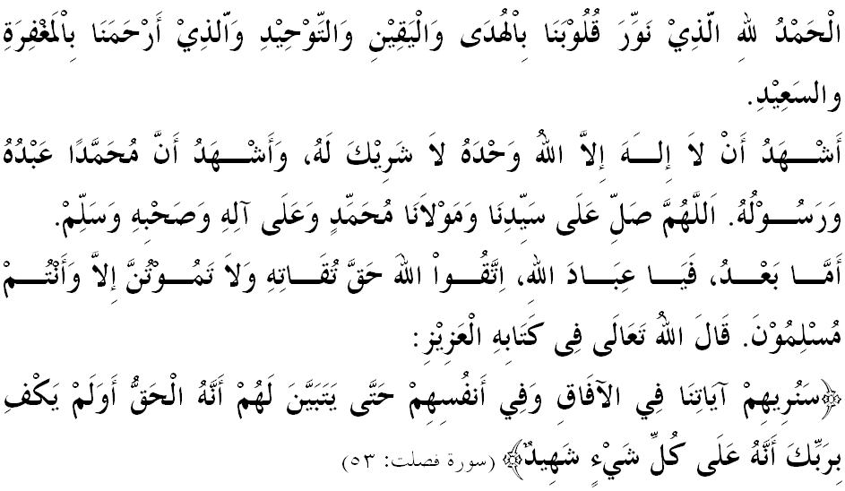
SIDANG JUMAAT YANG DIRAHMATI ALLAH,
Saya berpesan kepada diri saya dan menyeru kepada sidang Jumaat yang dikasihi sekalian, marilah sama-sama kita bertakwa kepada Allah SWT dengan sebenar-benar takwa dan melaksanakan segala perintah-Nya serta menjauhi segala larangan-Nya. Mudah-mudahan kita mendapat keberkatan hidup di dunia dan di akhirat. Mimbar hari ini mengajak sidah Jumaat sekalian untuk menghayati khutbah yang bertajuk: “AKIDAH DIJULANG UMMAH GEMILANG ”.

SIDANG JUMAAT YANG DIRAHMATI ALLAH,
Alhamdulillah, bersyukur ke hadrat Allah SWT kerana memberi kita peluang untuk meneruskan semangat hijrah Rasulullah SAW, menuju prestasi dan kualiti yang lebih baik, serta membina hubungan yang akrab dengan Allah SWT. Peristiwa hijrah telah berjaya mengungkap kejayaan Rasulullah SAW dalam membangunkan aspek keinsanan, kenegaraan dan ketamadunan ummah dengan berpaksikan akidah yang teguh. Inilah yang menjadi aspirasi kita dalam memastikan kelangsungan agenda perpaduan, keamanan dan kemakmuran di negara ini. Tanpa akidah, semua ini akan menjadi sia-sia dan terjadi banyak kerosakan.
Akidah Tauhid merupakan asas yang menjadi kriteria utama bagi umat Islam. Ia telah menjadi asas kepada pembangunan Tamadun Islam sejak dari zaman Baginda Nabi Muhammad SAW hingga ke hari ini melalui pelbagai peringkat perkembangan. Pada hari ini, terdapat fenomena di mana sebahagian daripada masyarakat Islam yang kurang jelas dalam melihat peranan akidah malah lebih cenderung pula menerima ilmu akidah sebagai ilmu yang bersifat teori semata-mata. Akibatnya, peranan dan nilai praktikal ilmu akidah tidak terserlah dalam aktiviti kehidupan harian. Walaupun nilai ilmu mereka meningkat, namun nilai adab dan akhlaknya merosot. Fenomena ini menyumbang kepada tersebarnya ajaran sesat dan menyeleweng serta muncul pemahaman melampau dalam akidah yang menghalang pembangunan tamadun.

SIDANG JUMAAT YANG DIRAHMATI ALLAH,
Akidah merupakan keyakinan diri muslim kepada Allah SWT yang menjadi tunjang keimanan. Bahkan ia menjadi tenaga utama di peringkat dalaman yang bertindak mencetus, memotivasi dan menggerakkan seluruh keupayaan mental dan fizikal manusia ke arah melaksanakan seluruh perintah Allah SWT dalam kehidupan. Hal ini adalah sesuai dengan fitrah kejadian manusia sebagai makhluk yang boleh di pimpin dari dalam dirinya sendiri. Abu Hurairah RA menyatakan bahawa Rasulullah SAW bersabda:
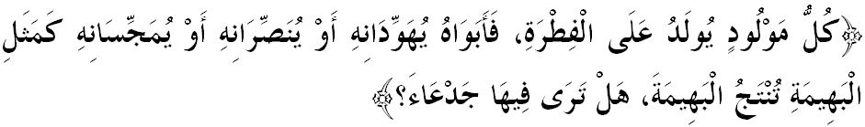
Mafhumnya: “Setiap anak itu dilahirkan dalam keadaan fitrah. Kedua ibu bapanyalah yang membuatnya menjadi seorang Yahudi, atau Nasrani atau Majusi. Sebagaimana seekor binatang yang melahirkan seekor anak tanpa cacat, apakah kamu merasakan terdapat yang terpotong hidungnya?.” (Riwayat Bukhari)

Fitrah di sini ialah Islam yang diasaskan oleh pegangan akidah menerusi Syahadah bahawa tiada tuhan melainkan Allah SWT dan Nabi Muhammad SAW adalah pesuruh-Nya. Kalimah ini membawa satu makna yang sangat dalam iaitu hanya Allah SWT yang mengisi tempat utama di dalam segenap kehidupan, tindakan dan pemikiran setiap muslim, di mana segala kehebatan ilmu pengetahuan, kebijaksanaan dan sejarah tamadun Islam terkandung di dalam kalimah yang mulia ini. Firman Allah SWT di dalam surah Fussilat ayat 53:
Maksudnya: “Kami akan perlihatkan kepada mereka tanda-tanda kekuasaan Kami di merata-rata tempat (dalam alam yang terbentang luas ini) dan pada diri mereka sendiri, sehingga ternyata jelas kepada mereka bahawa Al-Quran adalah benar. Belumkah ternyata kepada mereka kebenaran itu dan belumkah cukup (bagi mereka) bahawa Tuhanmu mengetahui dan menyaksikan tiap-tiap sesuatu?”

SIDANG JUMAAT YANG DIRAHMATI ALLAH,
Menyedari hakikat ini, adalah sangat penting untuk kita meletakkan soal akidah sebagai satu keutamaan dalam seluruh aktiviti kehidupan diri, keluarga dan masyarakat. Setiap mukmin telah diajar bahawa Alllah SWT bersifat ‘Iradah’ dan iradah Allah SWT adalah kehendak yang muktamad dan mengatasi kehendak manusia. Lantaran itu, manusia telah ditunjukkan oleh ayat suci al-Quran tentang apa kehendak yang diingini oleh Allah SWT di pentas dunia ini.
Jelasnya, akidah mampu merangsang dan memotivasi seseorang muslim untuk melakukan amalan baik dan mulia dalam hidupnya. Akidah yang tersemat kukuh dalam diri individu muslim akan menggerakkan seluruh anggota pancainderanya untuk menterjemahkan secara praktikal seluruh ajaran Allah SWT yang diyakininya sebagai benar dan perlu dihayatinya dalam kehidupan. Apa yang dikatakan "iman" atau "akidah" bukan sekadar "kepercayaan" yang pasif, tapi adalah suatu tenaga utama yang menggerakkan manusia agar melakukan amalan-amalan mulia selari dengan kehendak Allah SWT bersandarkan keterangan al-Quran dan Hadith Baginda SAW.
Natijahnya, akan lahir manusia yang optimis, tegas, tabah, berfikiran terbuka, berpandangan jauh dan berkeyakinan dalam hidup. Keyakinan kepada Allah SWT akan menjadikannya insan yang mengambilkira soal dosa-pahala, halal-haram, dan neraka-syurga dalam berfikir dan bertindak. Sesuatu keputusan yang dibuat atau tindakan yang dilakukannya, adalah berasaskan keyakinan diri terhadap prinsip-prinsip akidah yang dipegangnya.
Akidah juga telah menyumbang kepada wujudnya pembudayaan ilmu dalam sesuatu masyarakat. Perbincangan tentang budaya ilmu melibatkan hal-hal yang merujuk kepada budaya mementingkan segala kegiatan dan tindakan yang berteraskan kepada ilmu dalam kehidupan manusia. Budaya ini amat ditekankan dalam ajaran Islam. Justeru, kejayaan umat Islam silam pada zaman kegemilangannya dalam aspek memperkukuhkan budaya ilmu dalam masyarakat, membolehkan mereka membina sebuah peradaban dunia yang tiada tandingannya dalam sejarah kemanusian secara global. Hal ini jelas terkandung dalam Surah al’Alaq ayat 1 hingga 5 yang merupakan wahyu pertama.

Maksudnya: “Bacalah (wahai Muhammad) dengan nama Tuhanmu yang menciptakan (sekalian makhluk), (1) Dia menciptakan manusia dari sebuku darah beku; (2) Bacalah dan Tuhanmu Yang Maha Pemurah; (3) Yang mengajar manusia melalui pena dan tulisan; (4) Dia mengajarkan manusia apa yang tidak diketahuinya. (5).”

MUSLIMIN YANG DIRAHMATI ALLAH SEKALIAN,
Akidah yang benar berupaya melahirkan masyarakat harmoni yang hidup dalam keadaan aman dan sentosa. Bahkan akidah yang menjadi pegangan setiap individu menjadi faktor untuk mendorong mereka menghargai hak orang lain seperti hak jiran, tetamu dan hak bagi semua orang termasuk hak setiap ahli keluarga sepertimana hadith yang diriwayatkan oleh Bukhari dan Muslim:
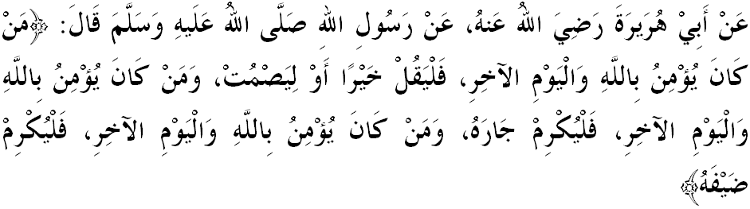
Mafhumnya: “Dari Abi Hurairah RA Rasulullah SAW bersabda: " Sesiapa yang beriman dengan Allah dan Hari Akhirat, maka ia hendaklah berkata-kata dengan sesuatu perkataan yang baik atau berdiam diri, sesiapa yang beriman dengan Allah dan Hari Akhirat, maka ia hendaklah memuliakan jirannya dan sesiapa yang beriman dengan Allah dan Hari Akhirat, maka ia hendaklah memuliakan tetamunya.”

Berdasarkan pengajaran hadith ini, ternyata orang yang beriman tidak akan berkata-kata perkataan yang bohong apatah lagi yang mengandungi fitnah, bahkan mampu menyanggah perkara yang tidak benar kerana meyakini kekuasaan Allah SWT dan pembalasan hari akhirat. Inilah satu bentuk kekuatan dalam mengekalkan keharmonian di dalam masyarakat sekeliling.

MUSLIMIN YANG DIRAHMATI ALLAH SEKALIAN,
Marilah kita bersama-sama bersatu dalam memperkukuhkan akidah Ahlus Sunnah Wal Jamaah bagi meneruskan kesinambungan kecemerlangan generasi Islam yang terdahulu. Mudah-mudahan dengan kesatuan tersebut kita mampu untuk menangkis sebarang ancaman terhadap akidah yang pelbagai bentuk dan menerpa umat Islam. Mengakhiri khutbah, marilah kita menghayati kesimpulan daripada khutbah hari ini seperti berikut:

Pertama : | Akidah yang mantap memainkan peranan penting dalam mencorakkan kejayaan umat Islam.
Kedua : | Penerapan nilai-nilai akidah dalam segenap kehidupan perlu dititikberatkan dalam menghadapi cabaran semasa khususnya dalam era globalisasi kini yang begitu mencabar.
Ketiga : | Kekuatan akidah yang telah dizahirkan oleh baginda Nabi SAW dan para sahabatnya hendaklah dipelihara sepanjang masa.

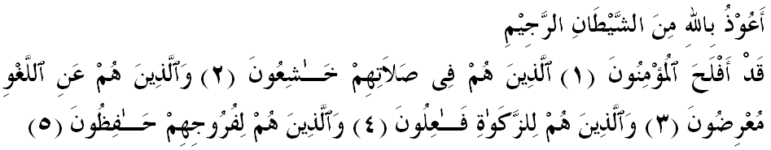
Maksudnya: “Sesungguhnya berjayalah orang-orang yang beriman. (1) Iaitu mereka yang khusyuk dalam sembahyangnya. (2) Dan mereka yang menjauhkan diri dari perbuatan dan perkataan yang sia-sia. (3) Dan mereka yang berusaha membersihkan hartanya (dengan menunaikan zakat harta itu). (4) Dan mereka yang menjaga kehormatannya. (5)”

